De Zerzan a la sexta extinció
del Llibre Futuro Primitivo John Zerzan ed. Numa ediciones Valencia 2001

Manel Aisa Pàmpols

Feia ja un temps que tenia ganes de tornar a repassar el discurs d’en Zerzan el seu llibre, tornar a reobrir les pàgines i llegir pausadament per millor entendre i aprofundir en les idees i les opinions de John Zerzan i el seu "futuro Primitivo" i després de publicar " Anarquisme i municipalisme Per un Canvi d'Hàbits al segle XXI", era el moment oportú i l’hora de tornar a començar, sinó ben bé, tirar una mica enrere i trobar-me amb un llibre mític com “Los límites del crecimiento” dels anys 70, i almenys rellegir el text d’ en Zerzan per preguntar-me a mi mateix una sèrie de coses que creia i esperava trobar en una segona lectura del llibre de Zerzan, i francament, tinc que reconèixer que si m'ha servit per acabar de confirmar els meus raonaments sobre la situació en que ara mateix ens trobem en la globalitat d'aquest món i llàstima no haver-hi insistint en el seu moment aquell 2001 que varem tindre a Zerzan per aquí.
Però ara mateix estem en una societat que sorprenentment, ja des d' els poders entremitjos ja ens parlant alegrement del canvi Climàtic, i això em dona encara mes dubtes, ¿què ens estan intentat dir?, es una pregunta que en faig constantment, perquè com sempre crec, que el capitalisme deu tindre un as a la màniga o sigui una bala en la recamarà.

Però per el moment solament intueixo aquest as a la màniga, en falta acabar de desxifrat realment lo que pretén el capitalisme salvatge i aquells que es creuen protectors del nostre destí, aquells que inventaren el model especulatiu de l’ ibex 35 dins d'Espanya, però igual cal anar-hi una mica més enllà, i perquè no, a la borsa de Wall Street i els seus Brokers i tot el seu maligne aparell i saber de què van aquest elements del G-7, i les seves trobades per prendre el The o esmorzar , perquè aquests paios tenen unes altres idees o senzillament no tenen cap idea en concret més que continuar tirant endavant fins què peti i esclati aquest món.
Però aquest pretesos poderosos de la terra tenen l’as a la màniga i pot sortir en qualsevol moment, per això busco eines de desconnexió com les que existeixen ara mateix i les que cal adonar-li de nou una actualització.

Mentre tant per les xarxes socials apareixent molts articles dels quals estic molt d'acord en la seva majoria, però sempre hi ha matisos i en molts casos queden curt, evidentment no és pot abastar-hi tot en una reflexió, per això, penso que ara més que mai cal molt debat per arribar a conclusions que facin possible una via de canvi d'hàbits com la que proposo dins del llibre “Anarquisme i Municipalisme” per aquest nou temps, en un primer moment com a mínim tornar- a posar en valor a l’anarquista John Zerzan i el seu criteri sobre ”El futuro primitivo” i per això crec que es important reobrir el debat i escoltar a Zerzan i el seu Primitivisme, es una bona excusa i al menys tindre'l present i tractar d'escoltar els seus arguments, encara que troben molts moments de contradicció, crec que es important intentar entendre’ls encara que desconcentrin tota la racionalitat del moment. Així hi ha tres o quatre punt que John Zerzan posa sobre la taula que caldria tindre'ls presents, per almenys coneix-se’ls.

"Ahora sabemos que la vida humana no sólo fue durante mucho tiempo un estado en el que no se conocían la alienación ni la dominación sino, que, tal y como han puesto de manifiesto las investigaciones realizadas durante la década de los ochenta...”
Així doncs és obvi i atenent a lo que ens diu en Zerzan les persones fa milers o milions d'anys desconeixien coses que amb el temps hem anat desenvolupant però no per això eren més ignorants abans que ara, es una observació bonica que ens permet entendre que no estem obligats a conèixer allò que desconeixem i no solament això, sinó que el fet de no conèixer alguna cosa encara per desenvolupar no ens fa menys intel·ligents i alhora que tot això passava sabien gaudir d'allò que tenien sense prejudicis.

Sería imposible e incluso indeseable "definir" un mundo no alienado, pero creo que podemos y debemos intentar descubrir el falso mundo de hoy y cómo llegamos hasta aquí. Provenimos de un lugar de magia, entendimiento y plenitud, y hemos tomado un camino monstruoso que nos ha llevado al vacío de la doctrina del progreso, arrastrados por la cultura simbólica y la división del trabajo. Vacía y alienante, la lógica de la domesticación, con su exigencia de controlarlo todo, nos muestra ahora la ruina de la civilización, que pudre todo lo demás. ... "la importancia creciente de la psicología en la vida burguesa" .
De fet en Zerzan ens fot les dentetes a sobra de la taula i ens parlà d’un món màgic d’enteniment i plenitud, que almenys jo voldria viure però si això sembla avui dia irreal o impossible, m’agradaria tindre la capacitat de poder imaginar com era aquell món carregat de màgia, però no sé si tinc un mal dia o lo què sigui que a penes puc arribar a intuir un moment com aquell.

Amb el seu futur primitiu ens diu clarament que tenim que fer una mirada enrere, no per rectificar perquè ell considera que ja els mals hàbits son tan arrelats i ha passat tant de temps que poca cosa tenim a fer, lo que si seria bo de conèixer, i saber , encara que sigui simplement per curiositat, ¿quin es el moment de trencament d'un món equilibrat sense angunies i l'actual? per on hem passat i trencat aquest pont desestructurat, a un món monstruós amb les categories culturals del progrés que ens porta a la mesquinesa i a la ruïna constant, per això hi ha que fer al menys una reflexió dins del grup, i es un avenç que una bona part de la societat actual tingui la capacitat i els mecanismes per volgué conèixer els seus propis error, i això seria bo, que fossin els elements o estaments capitalistes, naturalment sense trampa ni cartó, una espècie de treball com el de Meadows i el seu “Los Límites del crecimiento” encara que després passaran (no facin cas) un cop més dels resultats, però naturalment si estem aquí, es perquè el sistema capitalista ens a portat a la força fins aquí, per lo que es fa evident que per sortir d’aquest indret no potser amb els mateixos elements capitalistes, o sigui mentre existeixi el capitalisme com a sistema no hi ha possibilitat d' adreçar el rumb d’aquesta nau dita Terra.
(En Diu en Zerzan) Toynbee afirmaba que toda cultura decadente promueve la ascensión de una nueva iglesia que dé esperanza al proletariado, mientras atiende tan sólo a las necesidades de la clase dirigente.
Continuant amb les reflexions que recull en Zerzan hi ha una que recull d’ en Toynbee de fet es una reflexió que l’ emparento amb les meves reflexions modestes de " Anarquisme i Municipalisme per un Canvi d'Hàbits del segle XXI" perquè en definitiva atent molt a la desesperança que pertoca directament a cada una de les religions i els seus credos que en definitiva son com a Tòtems difícils de superar avui en dia, i més de corregir, però que sens dubte qualsevol de les religions que puguin existir a lo ample del planeta, no fan cap bé, a la vida dels humans,en Bakunin solament salvava de la crema a els budistes per la seva meditació i la falta de Deus, però posats a fer-lo millor, seria oblidar-se-li de totes les religions. Una altre cosa son les classes dirigents que de vegades tenen prou amb la seva bondat evangèlica que acostuma a fer més mal que bé, per lo que entenc que cal desjerarquitzar 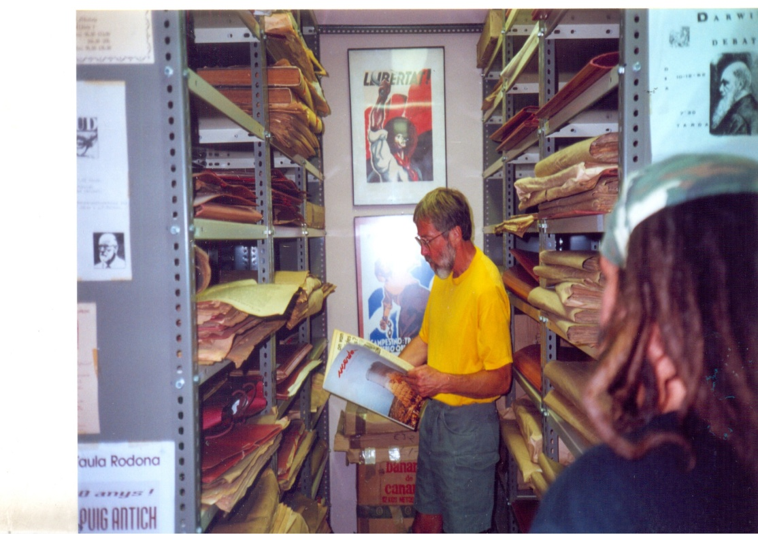
Zerzan al fondo cartell de Llibertat FAI, en AEP 2001
La enfermedad mental es un escape inconsciente y primario de este diseño, una forma de resistencia pasiva.
Pero ¿dónde quedó lo natural en este mundo alienado, lleno de dolor y soledad, en el que nos encontramos? Ya no existe la posibilidad de rehacer el mundo.
Un altre vegada en Zerzan posa el dit a ull de tots nosaltres i ens parlà de les infermetats mentals que tenen a veure amb el poder d’uns sobre els altres, el preu de la usura i les enveges, el món capitalista d’avui i de sempre, les frustracions de la majoria.

Recordo el impacte que em va donar per primera vegada la lectura d’ "el Banquete de la Vida" d' Anselm Lorenzo quan en un moment donat posa l'accent a els 1000 milions d'habitants que te aquell començament del segle XX i el mateix Lorenzo és posat les mans al cap i diu que es insostenible pel planeta , que cal fer alguna cosa el Neomalthusianisme començava a caminar dins país com el nostre, però ara en Zerzan no solament ens parla d'aquesta barbaritat sinó, dels desajustos mentals de les persones, probablement causades per l' angoixa d'una lluita per la vida, la competitivitat que en algun indret del temps es va trasbalsar pels egoismes d'uns més forts que altres, l'esclavatge i avui dia per la cobdícia, de fet en Zerzan ens recorda que una disciplina com el psicoanàlisis va la mar de bé al capitalisme i ens fa una observació dient que mai cap psicoanalista a curar un pacient des de Freud fins la última fornada sortida de totes les universitats del món, son elements per conservar i consolidar el sistema. Aquells que han optat per aquesta carrera universitària tindran que fer una reflexió sobre el tema.
En cada uno de nosotros habita un narcisista que quiere ser amado por sí mismo y no por sus capacidades, ni siquiera por sus cualidades.
Probablement el fet de no tindre una dinàmica autogestionària continuada ens fa creure'ns com deia el refrany "cap de Lléo millor que la cua", que sens dubte ens fa fortes les conviccions de la personalitat, avui dia les humilitats no tenen gaire interès, tot és compra bé , a partir d’un xip de “gente guapa”, i la seva força d’estatus quo o pels diners d'aquells que han fet fortuna, i sempre hi ha el maniqueisme d'aquells que tenen opinió a totes hores i de tot coneixement, construïda l’ opinió, el discurs evidentment està atent per donar resposta a tots i cada un de la majoria de les persones que utilitzant el llenguatge., sense conèixer massa el que es vol dir
De hecho, la tecnología ha llegado a reemplazar a la ideología
Pràcticament ningú gosa de qüestionar la tecnologia a penes hi ha comportaments Ludites entre nosaltres, i el capitalisme espera que les problemàtiques que a cada moment es troba siguin resoltes per la mateixa tecnologia, però aquestes coses, estic segur què segurament a la llarga acabaran fent més mal que bé, perquè per el moment, crec que no observo en aquest segle XXI cap iniciativa en contra d'aquesta idea de que els avenços tecnològics ens tenen que fer la vida més fàcil aparentment això sembla així, però si fem cas d'en Zerzan quan ens parla d’ aquelles persones que desconeixent l'alienació i per descomptat la dominació dels uns sobre els altres, des d'aquesta pressa tecnològica, ¿què fem amb els avenços tecnològic? , semblen causes simples d'evolució difícils de corregir o contrarestar dialècticament al menys per el moment no tenim discurs per això, sobre tot quan la major part de la població mor per una malaltia ara mateix com el -càncer que tothom espera tingui curació, com per un moment va aparèixer el Sida i el revolt que va muntar i tantes i tantes altres malalties, ja conegudes com les del futur que segur que tindrem de noves, encara que no solament parlem de la tecnologia en aquest sector sanitari, també està en qualsevol altres dels esdeveniments diari de la nostra vida social en les ciutats o el camp
Las religiones y los gobiernos siempre se han preocupado por controlar los medios de expresión de los sentimientos.
Ja hem comentat a dalt, però igual cal insistir i per el moment som molt vulnerables i sentimentalment coneixem, i així hem après des de la nit dels temps que tot allò que neix te que morir i d'una manera o altre sempre ens ha fet por la mort per lo que una bona part dels ciutadans del món és busquen raons d'eternitat i naturalment els governs que també s'alimenten d'altres creences religioses viuen d'aquestes i treballen aquest aspecte per construir una societat controlada des de dalt per millor gaudir de les seves avantatges.
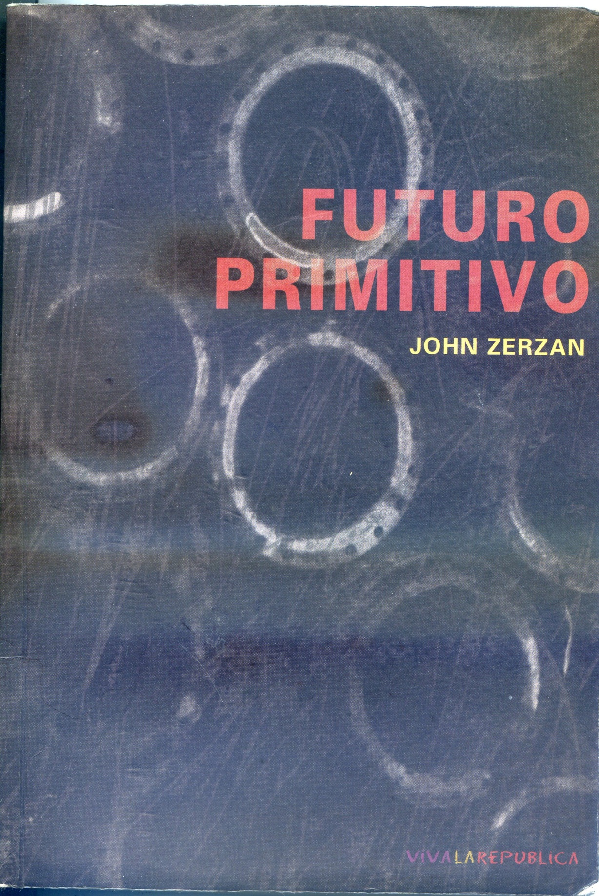
Todo fenómeno no racional supone un recuerdo y un residuo de no identidad, un revulsivo contra la uniformidad. La música llena de reglas obsesivas ya no lo es.
Per mi es molt complexa aquesta afirmació, tot i que crec entendre-la i en certa part podria arribar a sortir a la palestra e intentar defensar allò que ens diu i afirma en Zerzan sobre moltes altres circumstàncies de la vida, però davant de la música possiblement en tindre què treure una sèrie de perjudicis, sobre aquest tema, per què avui dia qüestionar la música potser idea completament inusual per què al menys a mi, tot i entendre bona par del discurs en manquen arguments i difícil de portar-hi per els barris, entre altres coses per què el so acompanyat el ritme i el ritme forma part del ball i poden ser els moviments corporals los que afavoreixen la inhibició de les tensions acumulades durant el dia, a través del temps, crec que son una part fonamental de l’equilibri mental de les persones, la música potser que apaivagui l’ímpetu de les persones però també forma part de comportaments socials que per lo general van acompanyades d’emocions.
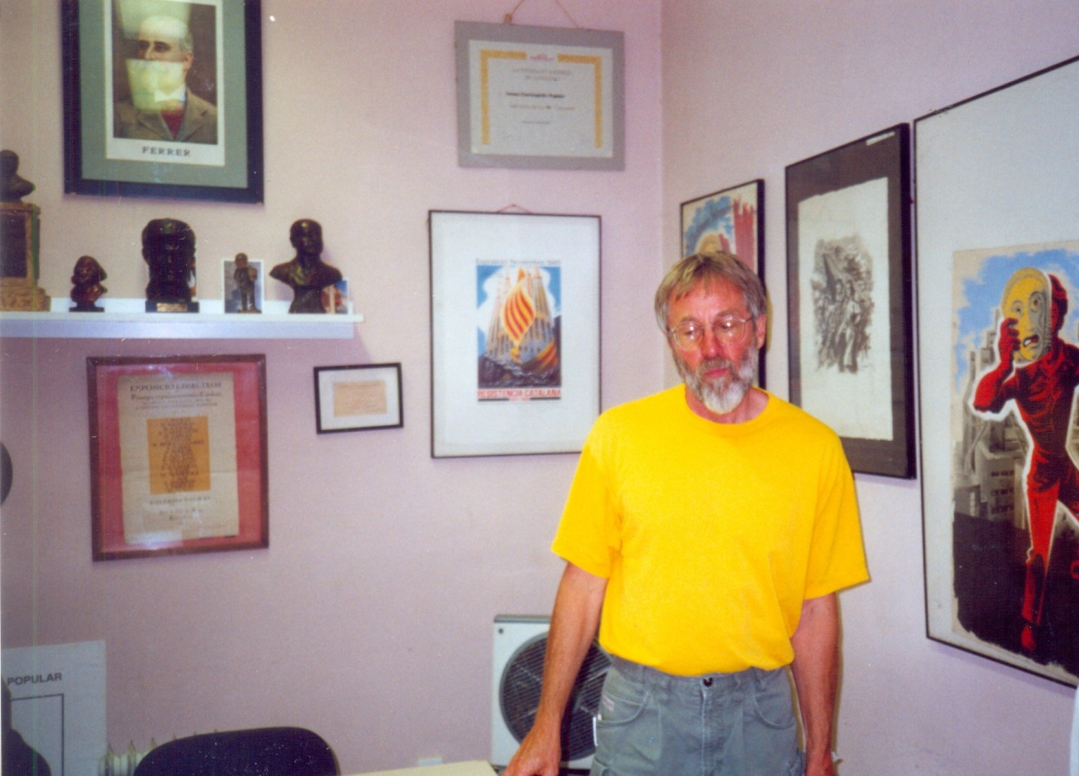
Zerzan a l’AEP, al fons Ferrer i Guàrdia, bust Durruti etc. 2001
Nietzsche: "Nunca nos libraremos de Dios mientras creamos en la gramática"
Aquesta frase que recull Zerzan i la referència a través Nietzsche m’entusiasma per què d’alguna manera m’allibera de tots aquells prejudicis què puguem tindre amb allò circumscrit al llenguatge com a fil conductor del poder, crec entendre que en definitiva no es més que aquella reflexió que faig meva, que diu mentre existeixi la propietat i les religions existirà el capitalisme, doncs ara també existeix un altre dèria a combati, que son: “propietat, religió, llenguatge”.
A medida que la sociedad dominante progresa , ha de esforzarse por buscar el acuerdo y el asentimiento común entre sus sujetos- armonía- desde unas distancias de alienación cada vez mayores, no es sorprendente que, como consecuencia, la tonalidad desarrollara también partidas más lejanas desde la seguridad y el reposo de la tónica para retrasar cada vez más la gratificación final.
El progrés , no sé si serà la semàntica del llenguatge o la persistència del capitalisme, qui a imposat el terme como un dels eixos de l’engranatge de la vida dels ciutadans, com la iniciativa vital de l’ evolució del desenvolupament constant d’un món millor, però si crec que avui dia el terme progressista hi ha que posar-lo en qüestió entre altres coses perquè pràcticament solament el fan servir els polítics i els seus lacais, avui dia quan la situació clama a crit pelat per un canvi d’hàbits i el decreixement es un dels pocs baluards a defensar, perquè entre altres coses ara toca, parlar de necessitats reals i proximitat i aquesta es la dinàmica de que ens parla Zerzan i necessitem, deixar de parlar de progrés, perquè aquest progrés ens resulta cada vegada més perillós.
Cualquier estudio histórico que omita la música corre el riesgo de dar una visión parcial de la sociedad
Ja hem esbossat el tema una mica més a munt, però el text de Zerzan torna a insistir sobre el tema i per mi aquest no es res més que un toc d’atenció, com alguns altres que té el mateix Zerzan què dona molt de pensar, de fet alguna vegada he pensat i he entès que realment la música, i més en el món contemporani, amb l’ arribada del Rock i del Pop i altres tendències musicals que formen part de l’adrenalina de les persones, i de les tendències juvenils, que diuen els desfogats, i aquesta situació desvirtua qualsevol realitat, es a dir, avui dia, crec que tot i poder arribar a qüestionar la música, es molt interessant segurament però te poc recorregut, es a dir, els possible propis revolucionari o no com deia la pròpia Emma Goldman en un moment donat, els revolucionaris tenen que tindre moments d’esbarjo i en aquest moments es té que poder ballar i per ballar necessites la musica encara que sigui solament amb percussió.
La música Pop también nos regala, con el placer de la identificación, esa experiencia inmediata de identidad colectiva que sólo la cultura de masas puede producir, inconsciente de la ideología autoritaria oculta en la tonalidad. ... varios estudios han demostrado que la música tonal, en todas sus formas, apacigua la rebeldía, téngase en cuenta cómo el punk ha estandarizado y comercializado el cliché de la burla musical
Al menys en Zerzan es un dels poc filòsof o inclús podem dir, que es un dels pocs anarquistes que reflexiona davant la música del seu temps i tot i què no amaga que li pugui agradar o no, es conscient de lo que implica per exemple la Música Pop del seu temps i fot la dentada i furga a la ferida, qüestionant i posa sobre la taula la ideologia autoritària oculta dins la musicalitat de les cançons, i potser què tingui raó, i continua insistint John Zerzan sobre les formules que d’una manera o altre amaga la música que té els ingredients per apaivagar les rebel•lies i això hi ha que tindreu molt present almenys en aquest canto de la barricada, a demés fa una reflexió sobre el Punk com a únic so musical, o comportament dels seus intèrprets que s’ adonant de la situació repressiva del sistema i u sol fer públic, i lo que fa es estandaritzar i comercialitzar el clixé de la burla musical, fet que al menys dona un punt de garantía a la seva rebel•lia. En fi, crec que en tot cas es un camí en general poc encertat, la música i després arriba el ball i les persones també necessiten de la festa.
El lenguaje está cada vez más degradado y privado de significado, especialmente en su uso público. Nunca más se podrá contar con las palabras.
Una altre de les observacions d’ en Zerzan està en la degradació del llenguatge, les paraules sobre tot en la vulgaritat de lo públic i al menys deixa entreveure que el significat de les paraules ara mateix ha perdut tot el seu valor i es així, això ja fa un temps que la política que es l’art de dir molt amb paraules buides i fer poc, te la capacitat de qüestionar qualsevol vocable del diccionari, per la qual cosa, avui dia no es el que és diu, lo significatiu exactament el que es vol dir, un lloc de paraules que es contradiuen perquè lo políticament correcte necessita d’aquesta ambigüitat que no porta a cap lloc.
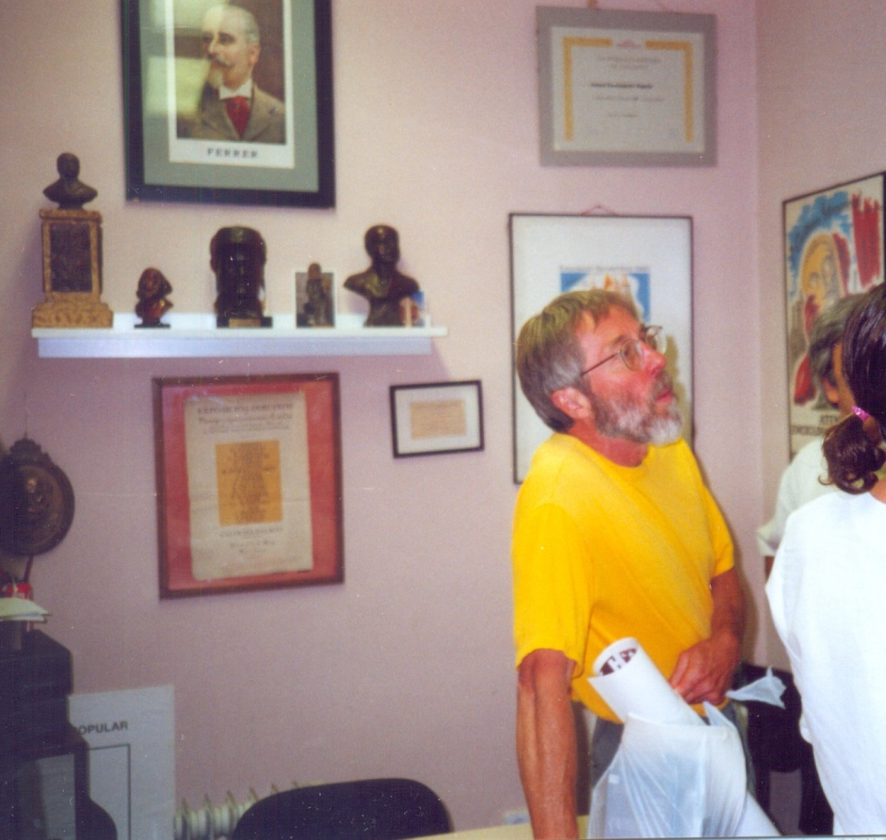
Zerzan mirant atentament un dibuix d’en Fontserè AEP 2001
La postmodernidad nos deja sin esperanzas en un puerto sin fin, sin una crítica viva; en la nada.
Dins la postmodernitat que al meu entendré en una constat de Modernitat encara que algú la tingui definida i catalogada com a corrent social o política, des d’ el pensament crític d’en Zerzan l’entenc com el moment del col•lapse, com la confirmació d’aquest esdeveniment que no te volta enrere, ens deixa sense esperances, si bé l’agricultura i els seus condicionants, la psicologia com a element paràsit de poca resolució i si d’aprofundir en la nafra i la música com un dels elements a l’ensopiment, aquesta postmodernitat es en definitiva en termes taurins “La estocada” no hi ha sortida, solament hi ha postmoderns que son aquells que és consideren els dinàmics de la societat d’aquesta festa i volen controlar el sistema i la festa fins que peti.
A reconsiderar todo de nuevo, radicalmente, ya que lo bueno puede ser falso. ........... Dejemos de ser tan buenos con esta pesadilla y con todos los que nos atan a ella.

Queda clar que ens han enganyat a tots durant molt de temps, es a dir, per aquells que encara creiem que hi ha temps, aquells que ara ens manifesten i parlem de 14 o 15 anys per rectificar, una mica ingènuament apostem per el futur de la vida humana, sabem que cal tornar a posar tot en qüestió solsament així sabrem en un primer moment d’orientar-nos una mica, però necessitem tornar a creure’n formules més autogestionades per entendre que encara que individus necessitem compartir socialment l’espai que ens envolta i sense angunies, però abans tenim la capacitat i dubta de les bondats tant nostres com dels que ens acompanyant, no cal remarcar les bondats sinó desenvolupar una quotidianitat coherent que no classifiqui a bons i dolents dins un marc competitiu. Una vegada tornem a qüestionar-lo tot i d’alguna manera sortir d’aquesta angoixa constant en que ens hem instal•lat a partir d’aquí, com a mínim no creure en les jerarquies i menys en les bondats aquelles que des d’ el poder i la caritat ens han volgut inculcar, en mirallats en aquesta burgesia que acudeix al Liceo de Barcelona o a l’Scala de Milà gaudint d’una exquisidesa ,que en les catifes dels Temples de la Opera , escup sang.
A medida que la Tierra se aproxima rápidamente a su extinción gracias a la tecnología, su reglamentación constante ahoga y estrecha nuestras almas. Ningún sentido de plenitud o libertad podrá renacer sin la desaparición de la división del trabajo en el corazón de la tecnología.
Zerzan com a bon ciutadà que camina amb pas ferm sap on està el cor de la bèstia que camina vomitant sang per totes les seves arteries, però com a bon ludita és dóna compta que cada vegada és més l’ engranatge de la màquina i la tecnologia qui interromp el procés natural de les persones i el propi avanç tecnològic acabarà per aniquilar la capacitat humana, és molt evident que la màquina simplifica l’esforç del capital treball, ara lo que cal en aquest aspecte i mentre existeixin les màquines, aquestes siguin pel benefici de tots i no d’uns quants.
Nos hallamos frente a las ruinas de la naturaleza, frente a la ruina de nuestra propia naturaleza, un inmenso acantilado construido con un montón de mentiras, de sin sentidos y de falsedades.
I torno a l’ inici perquè d’una manera o altre fa temps que tinc una mirada en aquest text, perquè entre altres coses, crec que si bé abans en Zerzan ens ha donat les pautes com espècie, del moment en que la nostra quotidianitat i felicitat és tronca, per la major part dels individus ara és tracta de la ruïna de la nostra pròpia naturalesa i de la nostra civilització, tot construït a partir de la mentida que ens enfonsa en la nostra pròpia merda, fets asseguts en els valors de la usura i l’ enveja que ja no poden tindre més recorregut entre els humans, però d’una manera o altra voldria posar en valor allò que ens comenta l’Eudald Carbonell quan ens parlà en el seu llibre de que “encara no som humans”, això pot ser un xip d’ esperancés, al entendré que el pas següent, es a dir, al moment en que ja serem humans tindre la capacitat de la racionalitat i l’equilibri amb nosaltres mateixos i el medi ambient, es a dir, Eudald carregat d’energia ens dona amb el seu llenguatge la vitalitat que podem necessitar corregir els comportament humans.
En una cultura de depresión, aislamiento y cinismo irreversible, el espíritu será el primero en morir, y su epitafio será la muerte del planeta.
Però de moment continuem amb Zerzan i aquest ens alerta i adverteix del camí de la depressió com un estat de cinisme irreversible, i lo que entenem per sensibilitats lo primer en apartar-se , es a dir , en morir, això serà el pas previ a la mort del esser humà al planeta com a tal, les sensibilitats passaran a segon terme i uns devoraran als altres
Antes de la agricultura la humanidad vivía en un estado de gracia, facilidad y comunión con la naturaleza que difícilmente podríamos imaginar hoy
I en alguns moments en Zerzan ens recorda allò de lo que va poder ser i va marxar, s’esfuma amb la corrent riu avall, sense més es un fet que podem entendre simplement irrisori, però alhora escaient com fou el naixement de l’agricultura aquesta mirada a alguna cosa tan simple com el control de la terra i els seus fruits dona peu al naixement de lo meu, com a propietat la possessió de la terra i el control dels aliments i de l’habitatge i com hem comentat abans passem del discurs que ens semblin absurd perquè avui dia la magnitud dels habitants de la terra, ens fan entendre que necessitem d’alguna manera els aliments i aquests als necessitem des d’una racionalitat lo menys agressius possibles al entorn, ara mateix no podem apostar per donar lloc d' haver-hi altre cosa.
Con el nacimiento de la agricultura comenzó, por ejemplo, la destrucción progresiva de la naturaleza,
Hem comentat abans i ens queda clar que com afirma Zerzan en el moment que és necessita un tros de terra per sembrar la collita, es el inici d’alterar la natura, provocar-la i esperar que faci allò que ella no volia fer o no estava destinada ha fer en aquell espai, lo que també es ben cert es que avui dia després de tants mil•lennis suportats, entenc que els milions d’habitants i les necessitats quotidiana dels mateixos en termes per exemple d’ alimentació necessitem com hem comentat abans d’alguna tecnologia en el sector alimentari que permeti la quotidianitat de les persones, ni que sigui per una higiene saludable per el cos humà.
El desarrollo completo de la Inteligencia Artificial marcaría un cambio cualitativo en las acciones, la cultura y la auto percepción de la raza humana; muestra de ello es el tiempo que hace que se inició esta búsqueda.
Una de les que entenc com obsessions d’en Zerzan o almenys així entreveig, està centrat en d’intel•ligència artificial i el moment cultural de no retorn què en algun moment per lògica és te que produir, i aquest es un dels moments com mamífers serà probablement l’instant que desitjarem no haver sortit mai del primitivisme que ens allibera, però també després de veure l’evolució de la vida i com els humans poc a poc d’una manera u altra sempre des de l’actitud del raonament i el naixement de la curiositat ens ha portat a corregir vells conceptes o objectes per simplificar i ordenar una mica millor lo establer fins al moment, el problema com molts senyalant està en us i aquesta tecnologia i els interessos de qui la custodia. 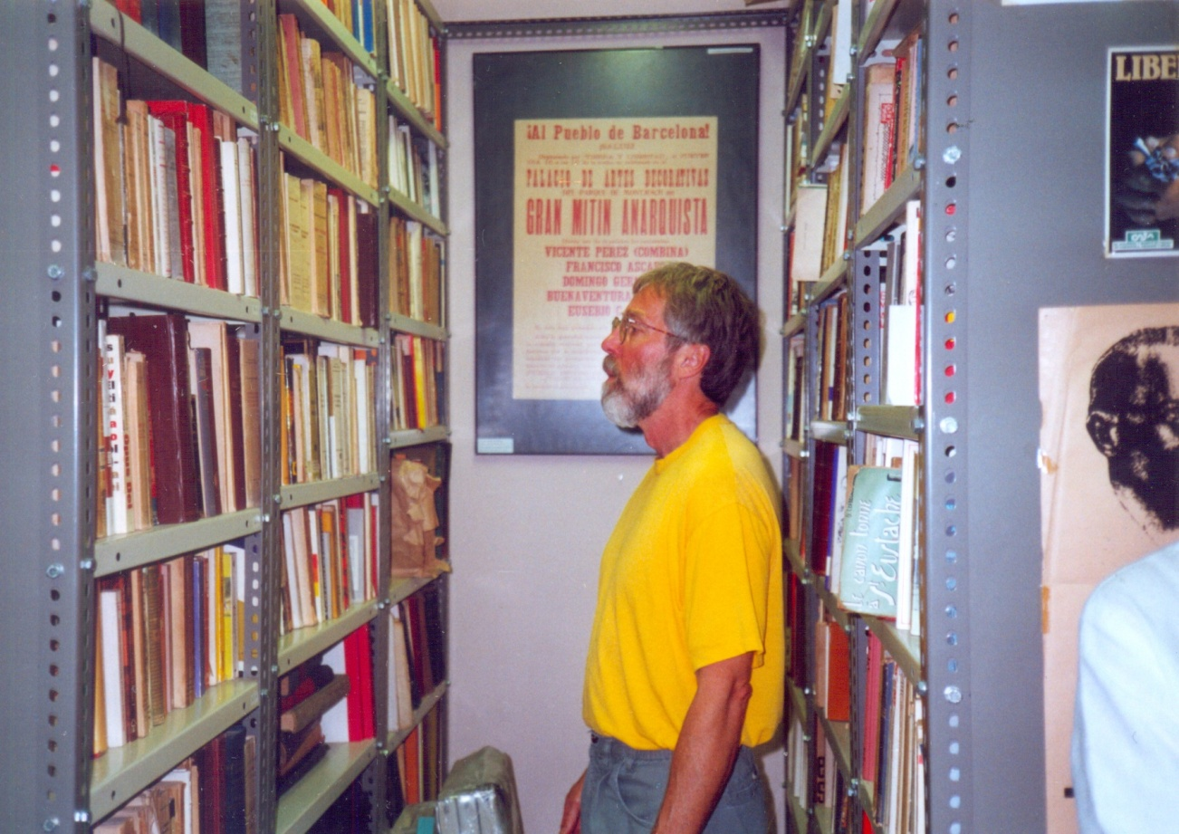John Zerzan a l’Ateneu Enciclopèdic setembre de 2001
Aquellos que aún perciben la tecnología como algo "neutral" como una simple herramienta que existe al margen de los valores dominantes y del sistema social, son culpables de ceguera frente a la voluntad aniquiladora de nuestra cultura en su viaje hacia la muerte
I en Zerzan fa un toc d’atenció aquells que veuen la tecnologia com un element neutre com una eina al marge dels valors dominants del sistema, els senyala com a culpables de ceguera voluntària en el viatge capa la mort de la nostra civilització o millor existència, potser al final el tractaran de “tonto o inútil” es sempre la banalització de la quotidianitat del sistema, el capitalisme en aquest cas, però el recta es immens i probablement no hi ha canvi possible, un cop passada la sexta extinció no quedarà rastre de la nostra civilització i si reneix de nou esperem que no sigui d’aquesta manera.
En verdad, no existe la comunidad. Sólo si abandonamos lo que se hace pasar por tal podremos plantearnos rescatar formas de comunión y conexión reales en un mundo que no se parezca en nada a éste. Solamente una comunidad en negativo, basada explícitamente en el desprecio por las categorías de la comunidad actual, es legítima y apropiada para nuestros propósitos.
Arribat aquest moment la comunitat de la que ens parla Zerzan deixa de ser aquella quotidiana que entenem en el dia a dia, en les ciutats o el pobles més o menys del nostre entorn per caminar en altre direcció tal com u proven experiències anteriors dels anarco utopistes del segle XVIII i XIX, això si sembla que no pretén en cap moment fer massa soroll, es a dir, viure cobrint les mínimes necessitats per poder gaudir de l’entorn suficient i ple de espiri’t humà
La sociedad está impulsada en todas partes por la rutina del trabajo y el consumo., este movimiento ciego y sordo, tan ajeno al estado del compañerismo, va acompañado de agonía y desencanto.
Sens dubte aquesta societat i les seves rutines a vegades tan sordes i cegues van molt acompanyades d’agonia per bona part de la mateixa que és creu amb l’ aspiració de formar part dels de dalt, mentre tant uns és trepitgen als altres, a la primera que ensopegues aprofiten per no deixar-te pujar, es com una competició i en definitiva aquesta es una oportunitat per doblegar al que mostra feblesa, "la competitivitat" tot el que no sigui aquest discurs del capitalisme i les seves matisacions te un difícil camí de credibilitat mentre la natura és deteriora i al final actua de les formes que coneix.
Ahora mismo podemos vislumbrar a medio plazo el mundo como una tumba tóxica, sin ozono. Si hubo un tiempo en que la gente veía la tecnología como una promesa, ahora sabemos con certeza que nos matará. computerización , con su tedio coagulado y sus venenos disimulados, marca una nueva trayectoria de la sociedad, estructura elegantemente lejos de la existencia sensual, que encuentra su apoteosis actual en la realidad virtual.
No cal que jo continuí insistint en aquest tema queda molt clara la postura d’ en John Zerzan que nosaltres podem o no compartir lo que es evident es que almenys dona molt que pensar i sobre tot conèixer de prop tots els nostres desencontres amb la natura com a espècie animal que ha fet lo pitjor que podia fer gràcies a xip que ens parla de intel·ligència que ha resultat nefast
Adorno comentó en los sesenta que a medida que pasan los años esta sociedad atrapa y discapacita con más fuerza. Predijo que las discusiones acerca de las causas de los problemas sociales ya no tendrían sentido: la sociedad misma es l causa. La lucha por una sociedad del cara a cara (si aún se pudiera llamar así) dentro del mundo natural, debe sustentarse en un entendimiento de la sociedad actual como una marcha fúnebre monolítica y global.
En Zerzan per acabar a traves de la lectura ens porta fins Adorno amb una meditació del filòsof dels anys seixanta en que ens va dir que avui els problemes socials no tenen sentit per què la causa del fet en si es la societat i que l’ enteniment de la societat actual es una marxa fúnebre monolítica i global cap la seva destrucció poc més o menys com a espècie, el sotrac probablement actuarà com indica en nombroses ocasions l'antropòleg francès Couvert anterior a Darwin, que ja ens va descriure les convulsions sobtades de la terra en el seus moments tràgics, després amb el temps i una canya buscaran las restes , els fòssils. espero que no trobin res de res.
Manel Aisa Pàmpols (ressenya llibre)

Futuro primitivo John Zerzan Numa ediciones 2001 , p.10
Futuro primitivo John Zerzan Numa edicions 2001 P.43
Futuro primitivo John Zerzen Numa edicions 2001 P.45
El futuro primitivo John Zerzan Ed. Numa Ediciones 2001 P.49 i 54
El futuro primitivo John Zerzan. Numa edicions 2001 P.59
“ “ P.60
Futuro primitivo John Zerzan Numa ediciones 2001 P.63
Futuro primitivo John Zerzan Ed. Numa Ediciones 2001 P.65
Futuro Primitivo John Zerzan Numa ediciones 2001 P.65
Futuro primitivo John Zerzan Ed. Numa Ediciones 2001 P.67
“ “ P.68
Futuro Primitivo John Zerzan Numa ediciones 2001 P.83
Futuro Primitivo John Zerzan Numa ediciones 2001 p.89
“ “ P.114
Futuro primitivo John Zerzan Ed. Numa Ediciones 2001 P.117, 118
Futuro prinitivo John Zerzan Numa ediciones 2001 P.119,120
Futuro primitivo John Zerzan Numa Ediciones 2001 P.124
Futuro primitivo John Zerzan Ed. Numa Ediciones 2001 P.125
“ “ “ P.126
“ “ “ P.130
Futuro primitivo John Zerzan Ed. Numa Ediciones 2001 P.133
Futuro primitivo John Zerzan Numa ediciones 2001 P. 135
“ “ Numa ediciones 2001 P.137
“ “ “ “ P.138
Futuro primitivo John Zerzan Ed. Numa ediciones 2001 P.139
“ “ “ “ “ P.140

